考试要求：

1. 禁止使用网络，无网络考试
2. 不可查阅自己以往所做的效果，或笔记
3. 提交文件时，文件夹名为 “班级 + 姓名”，后交压缩包
4. 如发现作弊情况，成绩直接为0
5. 每道题都放在独立的文件夹中，名为“第几题”

1、JavaScript 设置div显示与隐藏

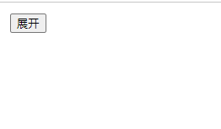 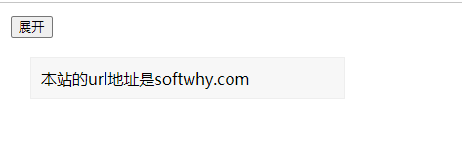

有视频效果🡪【在效果文件夹中】

2、input文本框焦点背景变色

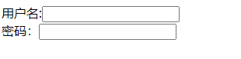 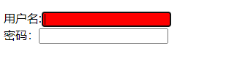

有视频效果🡪【在效果文件夹中】

3. JavaScript实时计算输入文本框字符数量

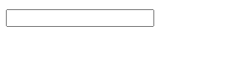 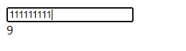 

有视频效果🡪【在效果文件夹中】

4.css动态导航菜单

 

有视频效果🡪【在效果文件夹中】

5. 触摸导航栏内容下拉显示

 

有视频效果🡪【在效果文件夹中】

6、JS制作的一分钟时间按秒进行倒计时

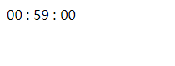

有视频效果🡪【在效果文件夹中】